ZARZĄDZENIE
REGIONALNEGO DYREKTORA OCHRONY ŚRODOWISKA W BIAŁYMSTOKU
z dnia …………… 2026 r.
w sprawie uznania za rezerwat przyrody „Dolina Świnobródki”

Na podstawie art. 13 ust. 3 ustawy z dnia 16 kwietnia 2004 r. o ochronie przyrody (Dz. U. z 2026 r., poz. 13) zarządza się, co następuje:
§ 1. 1. Uznaje się za rezerwat przyrody pod nazwą „Dolina Świnobródki”, zwany dalej „rezerwatem”, obszar o powierzchni 151,04 ha, położony na terenie gminy Michałowo, w powiecie białostockim, w województwie podlaskim.
2. Na obszarach graniczących z rezerwatem wyznacza się otulinę obejmującą obszar o powierzchni 55,34 ha położony na terenie gminy Michałowo, w powiecie białostockim, w województwie podlaskim.
3. Położenie i przebieg granicy rezerwatu w postaci współrzędnych punktów jej załamania są określone w załączniku nr 1 do zarządzenia.
4. Położenie i przebieg granicy otuliny rezerwatu w postaci współrzędnych punktów jej załamania są określone w załączniku nr 2 do zarządzenia.
5. Położenie i przebieg granicy rezerwatu oraz jego otuliny w postaci mapy są określone w załączniku nr 3 do zarządzenia.
§ 2. Celem ochrony rezerwatu jest zachowanie zbiorowisk lasów łęgowych i grądowych oraz w dolinie puszczańskiej rzeki.
§ 3. Dla rezerwatu określa się:
1) rodzaj – Leśny (L);
2) typ i podtyp rezerwatu ze względu na dominujący przedmiot ochrony:
a) typ – Biocenotyczny i fizjocenotyczny (PBf),
b) podtyp – biocenoz naturalnych i półnaturalnych (bp);
3) typ i podtyp rezerwatu ze względu na główny typ ekosystemu:
a) typ – Leśny i borowy (EL),
b) podtyp – lasów nizinnych (lni).
§ 4. Nadzór nad rezerwatem sprawuje Zastępca Regionalnego Dyrektora Ochrony Środowiska - Regionalny Konserwator Przyrody w Białymstoku.
§ 5. Zarządzenie wchodzi w życie po upływie 14 dni od dnia ogłoszenia.

Regionalny Dyrektor Ochrony
Środowiska w Białymstoku

Adam Juchnik
/podpisano elektronicznie/

Załączniki do Zarządzenia Regionalnego
Dyrektora Ochrony Środowiska
w Białymstoku z dnia …………..2026 r.
w sprawie rezerwatu przyrody
„Dolina Świnobródki”

Załącznik nr 1
POŁOŻENIE I PRZEBIEG GRANICY REZERWATU PRZYRODY „DOLINA ŚWINOBRÓDKI”

Numer punktu załamania granicy | Współrzędne punktów załamania granicy (PL-1992)) |  | Część
Numer punktu załamania granicy | X | Y | Część
1 | 592349,78 | 798738,00 | 1
2 | 592391,55 | 798684,94 | 1
3 | 592430,52 | 798635,36 | 1
4 | 592433,74 | 798631,36 | 1
5 | 592541,08 | 798636,65 | 1
6 | 592553,34 | 798640,88 | 1
7 | 592641,19 | 798686,75 | 1
8 | 592655,28 | 798689,75 | 1
9 | 592777,07 | 798679,43 | 1
10 | 592774,71 | 798718,67 | 1
11 | 592663,48 | 798713,14 | 1
12 | 592657,32 | 798715,18 | 1
13 | 592614,75 | 798731,37 | 1
14 | 592650,01 | 798748,74 | 1
15 | 592720,35 | 798824,57 | 1
16 | 592725,08 | 798829,17 | 1
17 | 592635,92 | 798897,59 | 1
18 | 592496,45 | 799009,59 | 1
19 | 592349,78 | 798738,00 | 1
20 | 592029,69 | 799563,90 | 2
21 | 592013,81 | 799542,87 | 2
22 | 591992,41 | 799523,12 | 2
23 | 591971,34 | 799495,73 | 2
24 | 591946,17 | 799480,58 | 2
25 | 591929,90 | 799472,76 | 2
26 | 591938,15 | 799465,73 | 2
27 | 591939,15 | 799448,05 | 2
28 | 591941,70 | 799433,97 | 2
29 | 591957,06 | 799434,61 | 2
30 | 591970,27 | 799412,90 | 2
31 | 591990,32 | 799387,91 | 2
32 | 591992,24 | 799364,88 | 2
33 | 591978,17 | 799330,98 | 2
34 | 591960,06 | 799299,07 | 2
35 | 591955,16 | 799259,50 | 2
36 | 591959,53 | 799214,04 | 2
37 | 591960,33 | 799213,06 | 2
38 | 591933,89 | 799204,42 | 2
39 | 591915,04 | 799198,26 | 2
40 | 591896,55 | 799192,22 | 2
41 | 591886,65 | 799188,98 | 2
42 | 591871,62 | 799184,07 | 2
43 | 591783,44 | 799155,25 | 2
44 | 591769,50 | 799150,69 | 2
45 | 591738,62 | 799140,60 | 2
46 | 591716,12 | 799133,25 | 2
47 | 591676,46 | 799120,28 | 2
48 | 591657,94 | 799114,23 | 2
49 | 591630,01 | 799105,65 | 2
50 | 591644,15 | 799091,54 | 2
51 | 591681,86 | 799069,07 | 2
52 | 591773,37 | 799080,21 | 2
53 | 591802,25 | 799044,58 | 2
54 | 591781,58 | 798997,24 | 2
55 | 591787,42 | 798958,61 | 2
56 | 591943,02 | 798965,41 | 2
57 | 591977,70 | 798922,59 | 2
58 | 591977,51 | 798935,10 | 2
59 | 592015,34 | 798936,73 | 2
60 | 592024,66 | 798925,63 | 2
61 | 592067,27 | 798953,25 | 2
62 | 592082,60 | 798963,18 | 2
63 | 592105,01 | 798977,31 | 2
64 | 592143,78 | 798931,56 | 2
65 | 592201,70 | 798863,21 | 2
66 | 592321,23 | 798721,73 | 2
67 | 592344,88 | 798744,68 | 2
68 | 592488,82 | 799017,45 | 2
69 | 592497,85 | 799060,57 | 2
70 | 592510,30 | 799120,00 | 2
71 | 592686,56 | 799077,83 | 2
72 | 592821,88 | 799046,37 | 2
73 | 592861,66 | 799037,12 | 2
74 | 592948,88 | 798944,60 | 2
75 | 592957,77 | 798941,91 | 2
76 | 593031,43 | 799165,11 | 2
77 | 593036,87 | 799181,58 | 2
78 | 593059,93 | 799251,44 | 2
79 | 593063,96 | 799264,33 | 2
80 | 593099,78 | 799378,78 | 2
81 | 593100,23 | 799383,15 | 2
82 | 593100,49 | 799385,63 | 2
83 | 593101,10 | 799387,16 | 2
84 | 593137,43 | 799478,74 | 2
85 | 593136,16 | 799485,36 | 2
86 | 593118,35 | 799578,51 | 2
87 | 593117,50 | 799582,95 | 2
88 | 592992,01 | 799542,00 | 2
89 | 593020,51 | 799635,77 | 2
90 | 593000,63 | 799637,27 | 2
91 | 593014,54 | 799785,26 | 2
92 | 593014,93 | 799789,42 | 2
93 | 593017,50 | 799816,67 | 2
94 | 592995,93 | 799839,79 | 2
95 | 592996,65 | 799841,92 | 2
96 | 592997,94 | 799845,68 | 2
97 | 592994,11 | 799846,84 | 2
98 | 592842,94 | 799892,55 | 2
99 | 592566,18 | 799977,15 | 2
100 | 592569,76 | 799987,38 | 2
101 | 592552,85 | 800023,79 | 2
102 | 592539,75 | 800044,86 | 2
103 | 592553,50 | 800094,35 | 2
104 | 592573,44 | 800166,14 | 2
105 | 592561,58 | 800180,69 | 2
106 | 592534,31 | 800192,24 | 2
107 | 592536,28 | 800198,06 | 2
108 | 592564,62 | 800200,31 | 2
109 | 592552,03 | 800210,46 | 2
110 | 592534,51 | 800214,61 | 2
111 | 592532,26 | 800234,41 | 2
112 | 592559,41 | 800236,40 | 2
113 | 592576,42 | 800251,41 | 2
114 | 592578,76 | 800270,22 | 2
115 | 592595,06 | 800268,17 | 2
116 | 592582,11 | 800463,88 | 2
117 | 592579,99 | 800494,81 | 2
118 | 592570,04 | 800639,79 | 2
119 | 592560,38 | 800640,95 | 2
120 | 592504,92 | 800647,59 | 2
121 | 592441,95 | 800655,13 | 2
122 | 592441,15 | 800655,23 | 2
123 | 592339,09 | 800667,45 | 2
124 | 592345,04 | 800763,61 | 2
125 | 592363,98 | 800806,01 | 2
126 | 592164,39 | 800828,98 | 2
127 | 592117,94 | 800693,94 | 2
128 | 592093,93 | 800696,90 | 2
129 | 592062,48 | 800797,51 | 2
130 | 592032,71 | 800786,60 | 2
131 | 592017,17 | 800790,57 | 2
132 | 591984,09 | 800809,09 | 2
133 | 591975,49 | 800818,35 | 2
134 | 591967,34 | 800832,01 | 2
135 | 591960,72 | 800834,85 | 2
136 | 591934,48 | 800846,13 | 2
137 | 591916,62 | 800859,69 | 2
138 | 591905,25 | 800890,22 | 2
139 | 591904,06 | 800893,43 | 2
140 | 591930,51 | 800939,40 | 2
141 | 591796,57 | 801005,54 | 2
142 | 591781,36 | 801015,80 | 2
143 | 591777,10 | 801019,04 | 2
144 | 591770,40 | 801012,32 | 2
145 | 591746,33 | 800982,56 | 2
146 | 591743,65 | 800979,38 | 2
147 | 591704,87 | 800933,41 | 2
148 | 591721,41 | 800924,35 | 2
149 | 591731,48 | 800918,84 | 2
150 | 591731,97 | 800918,57 | 2
151 | 591750,29 | 800910,34 | 2
152 | 591761,50 | 800903,78 | 2
153 | 591776,74 | 800892,35 | 2
154 | 591787,30 | 800880,88 | 2
155 | 591793,89 | 800873,72 | 2
156 | 591803,63 | 800865,68 | 2
157 | 591811,25 | 800852,55 | 2
158 | 591816,33 | 800840,49 | 2
159 | 591817,38 | 800830,96 | 2
160 | 591820,35 | 800822,71 | 2
161 | 591822,71 | 800820,35 | 2
162 | 591824,37 | 800818,69 | 2
163 | 591832,84 | 800814,88 | 2
164 | 591840,03 | 800814,45 | 2
165 | 591846,17 | 800814,88 | 2
166 | 591854,64 | 800815,94 | 2
167 | 591860,35 | 800815,51 | 2
168 | 591866,49 | 800813,61 | 2
169 | 591870,72 | 800811,49 | 2
170 | 591876,65 | 800804,72 | 2
171 | 591883,64 | 800793,71 | 2
172 | 591892,87 | 800783,77 | 2
173 | 591897,39 | 800778,89 | 2
174 | 591907,55 | 800770,85 | 2
175 | 591917,16 | 800764,44 | 2
176 | 591924,70 | 800759,42 | 2
177 | 591937,61 | 800752,86 | 2
178 | 591951,58 | 800743,76 | 2
179 | 591959,41 | 800739,10 | 2
180 | 591966,82 | 800732,54 | 2
181 | 591971,69 | 800725,55 | 2
182 | 591986,36 | 800717,31 | 2
183 | 591988,64 | 800716,03 | 2
184 | 591999,22 | 800712,39 | 2
185 | 592002,51 | 800708,20 | 2
186 | 591995,07 | 800709,12 | 2
187 | 591984,75 | 800710,39 | 2
188 | 591998,56 | 800667,45 | 2
189 | 592004,52 | 800619,50 | 2
190 | 592039,24 | 800597,01 | 2
191 | 592060,64 | 800574,12 | 2
192 | 592076,05 | 800572,14 | 2
193 | 592038,19 | 800462,07 | 2
194 | 592034,23 | 800450,55 | 2
195 | 592027,63 | 800431,36 | 2
196 | 592026,60 | 800428,38 | 2
197 | 591997,42 | 800343,53 | 2
198 | 591996,38 | 800340,49 | 2
199 | 591991,14 | 800325,27 | 2
200 | 592034,96 | 800288,41 | 2
201 | 592032,57 | 800269,88 | 2
202 | 592090,05 | 800254,30 | 2
203 | 592147,46 | 800182,97 | 2
204 | 592152,74 | 800161,68 | 2
205 | 592178,58 | 800124,98 | 2
206 | 592188,62 | 800082,89 | 2
207 | 592200,92 | 800086,77 | 2
208 | 592214,41 | 800080,42 | 2
209 | 592223,54 | 800074,87 | 2
210 | 592232,27 | 800064,55 | 2
211 | 592236,63 | 800051,05 | 2
212 | 592238,22 | 800038,35 | 2
213 | 592237,83 | 800008,59 | 2
214 | 592233,32 | 799931,02 | 2
215 | 592232,79 | 799921,94 | 2
216 | 592220,55 | 799884,07 | 2
217 | 592213,34 | 799867,85 | 2
218 | 592206,99 | 799860,97 | 2
219 | 592195,88 | 799853,56 | 2
220 | 592186,36 | 799842,45 | 2
221 | 592178,95 | 799815,46 | 2
222 | 592176,83 | 799794,30 | 2
223 | 592182,12 | 799784,77 | 2
224 | 592193,76 | 799765,19 | 2
225 | 592198,53 | 799751,44 | 2
226 | 592198,53 | 799739,79 | 2
227 | 592196,41 | 799720,74 | 2
228 | 592193,23 | 799709,63 | 2
229 | 592182,65 | 799701,69 | 2
230 | 592169,42 | 799700,64 | 2
231 | 592154,65 | 799689,78 | 2
232 | 592124,42 | 799644,74 | 2
233 | 592119,39 | 799633,09 | 2
234 | 592114,89 | 799626,74 | 2
235 | 592106,95 | 799622,51 | 2
236 | 592098,90 | 799619,12 | 2
237 | 592078,46 | 799613,51 | 2
238 | 592068,88 | 799607,50 | 2
239 | 592061,47 | 799598,51 | 2
240 | 592050,08 | 799582,30 | 2
241 | 592039,09 | 799583,69 | 2
242 | 592029,69 | 799563,90 | 2

Załącznik nr 2
POŁOŻENIE I PRZEBIEG GRANICY OTULINY REZERWATU PRZYRODY „DOLINA śWINOBRÓDKI”
Numer punktu załamania granicy | Współrzędne punktów załamania granicy (PL-1992)) |  | Część
Numer punktu załamania granicy | X | Y | Część
1 | 591781,36 | 801015,80 | 1
2 | 591796,57 | 801005,54 | 1
3 | 591930,51 | 800939,40 | 1
4 | 591904,06 | 800893,43 | 1
5 | 591905,25 | 800890,22 | 1
6 | 591916,62 | 800859,69 | 1
7 | 591934,48 | 800846,13 | 1
8 | 591960,72 | 800834,85 | 1
9 | 591967,34 | 800832,01 | 1
10 | 591975,49 | 800818,35 | 1
11 | 591984,09 | 800809,09 | 1
12 | 592017,17 | 800790,57 | 1
13 | 592032,71 | 800786,60 | 1
14 | 592062,48 | 800797,51 | 1
15 | 592093,93 | 800696,90 | 1
16 | 592117,94 | 800693,94 | 1
17 | 592164,39 | 800828,98 | 1
18 | 592218,50 | 800986,30 | 1
19 | 592203,19 | 800983,16 | 1
20 | 592182,48 | 800979,28 | 1
21 | 592161,45 | 800974,42 | 1
22 | 592130,06 | 800972,48 | 1
23 | 592105,02 | 800975,03 | 1
24 | 592081,76 | 800982,82 | 1
25 | 592053,68 | 800988,06 | 1
26 | 592017,17 | 800997,27 | 1
27 | 591993,55 | 801004,07 | 1
28 | 591964,43 | 801011,84 | 1
29 | 591942,26 | 801017,82 | 1
30 | 591928,77 | 801022,91 | 1
31 | 591824,23 | 801051,52 | 1
32 | 591814,67 | 801050,54 | 1
33 | 591805,29 | 801047,31 | 1
34 | 591795,74 | 801038,90 | 1
35 | 591785,23 | 801028,38 | 1
36 | 591777,10 | 801019,04 | 1
37 | 591781,36 | 801015,80 | 1
38 | 591999,22 | 800712,39 | 2
39 | 591988,64 | 800716,03 | 2
40 | 591986,36 | 800717,31 | 2
41 | 591971,69 | 800725,55 | 2
42 | 591966,82 | 800732,54 | 2
43 | 591959,41 | 800739,10 | 2
44 | 591951,58 | 800743,76 | 2
45 | 591937,61 | 800752,86 | 2
46 | 591924,70 | 800759,42 | 2
47 | 591917,16 | 800764,44 | 2
48 | 591907,55 | 800770,85 | 2
49 | 591897,39 | 800778,89 | 2
50 | 591892,87 | 800783,77 | 2
51 | 591883,64 | 800793,71 | 2
52 | 591876,65 | 800804,72 | 2
53 | 591870,72 | 800811,49 | 2
54 | 591866,49 | 800813,61 | 2
55 | 591860,35 | 800815,51 | 2
56 | 591854,64 | 800815,94 | 2
57 | 591846,17 | 800814,88 | 2
58 | 591840,03 | 800814,45 | 2
59 | 591832,84 | 800814,88 | 2
60 | 591824,37 | 800818,69 | 2
61 | 591822,71 | 800820,35 | 2
62 | 591820,35 | 800822,71 | 2
63 | 591817,38 | 800830,96 | 2
64 | 591816,33 | 800840,49 | 2
65 | 591811,25 | 800852,55 | 2
66 | 591803,63 | 800865,68 | 2
67 | 591793,89 | 800873,72 | 2
68 | 591787,30 | 800880,88 | 2
69 | 591776,74 | 800892,35 | 2
70 | 591761,50 | 800903,78 | 2
71 | 591750,29 | 800910,34 | 2
72 | 591731,97 | 800918,57 | 2
73 | 591731,48 | 800918,84 | 2
74 | 591721,41 | 800924,35 | 2
75 | 591704,87 | 800933,41 | 2
76 | 591743,65 | 800979,38 | 2
77 | 591746,33 | 800982,56 | 2
78 | 591770,40 | 801012,32 | 2
79 | 591777,10 | 801019,04 | 2
80 | 591772,46 | 801022,85 | 2
81 | 591765,44 | 801028,64 | 2
82 | 591741,47 | 801059,37 | 2
83 | 591718,73 | 801060,16 | 2
84 | 591687,92 | 801036,86 | 2
85 | 591684,62 | 801034,36 | 2
86 | 591668,80 | 801022,40 | 2
87 | 591667,02 | 800979,54 | 2
88 | 591685,68 | 800944,21 | 2
89 | 591698,92 | 800937,68 | 2
90 | 591669,74 | 800927,42 | 2
91 | 591612,69 | 800934,73 | 2
92 | 591604,90 | 800935,72 | 2
93 | 591602,14 | 800930,02 | 2
94 | 591601,56 | 800928,85 | 2
95 | 591540,13 | 800793,85 | 2
96 | 591527,85 | 800766,86 | 2
97 | 591523,75 | 800757,51 | 2
98 | 591882,07 | 800723,08 | 2
99 | 591953,92 | 800714,20 | 2
100 | 591971,66 | 800712,01 | 2
101 | 591984,75 | 800710,39 | 2
102 | 591995,07 | 800709,12 | 2
103 | 592002,51 | 800708,20 | 2
104 | 591999,22 | 800712,39 | 2
105 | 591959,53 | 799214,04 | 3
106 | 591955,16 | 799259,50 | 3
107 | 591960,06 | 799299,07 | 3
108 | 591978,17 | 799330,98 | 3
109 | 591992,24 | 799364,88 | 3
110 | 591990,32 | 799387,91 | 3
111 | 591970,27 | 799412,90 | 3
112 | 591957,06 | 799434,61 | 3
113 | 591941,70 | 799433,97 | 3
114 | 591939,15 | 799448,05 | 3
115 | 591938,15 | 799465,73 | 3
116 | 591929,90 | 799472,76 | 3
117 | 591946,17 | 799480,58 | 3
118 | 591971,34 | 799495,73 | 3
119 | 591992,41 | 799523,12 | 3
120 | 592013,81 | 799542,87 | 3
121 | 592029,69 | 799563,90 | 3
122 | 592039,09 | 799583,69 | 3
123 | 592050,08 | 799582,30 | 3
124 | 592061,47 | 799598,51 | 3
125 | 592068,88 | 799607,50 | 3
126 | 592078,46 | 799613,51 | 3
127 | 592098,90 | 799619,12 | 3
128 | 592106,95 | 799622,51 | 3
129 | 592114,89 | 799626,74 | 3
130 | 592119,39 | 799633,09 | 3
131 | 592124,42 | 799644,74 | 3
132 | 592154,65 | 799689,78 | 3
133 | 592169,42 | 799700,64 | 3
134 | 592182,65 | 799701,69 | 3
135 | 592193,23 | 799709,63 | 3
136 | 592196,41 | 799720,74 | 3
137 | 592198,53 | 799739,79 | 3
138 | 592198,53 | 799751,44 | 3
139 | 592193,76 | 799765,19 | 3
140 | 592182,12 | 799784,77 | 3
141 | 592176,83 | 799794,30 | 3
142 | 592178,95 | 799815,46 | 3
143 | 592186,36 | 799842,45 | 3
144 | 592195,88 | 799853,56 | 3
145 | 592206,99 | 799860,97 | 3
146 | 592213,34 | 799867,85 | 3
147 | 592220,55 | 799884,07 | 3
148 | 592232,79 | 799921,94 | 3
149 | 592233,32 | 799931,02 | 3
150 | 592237,83 | 800008,59 | 3
151 | 592238,22 | 800038,35 | 3
152 | 592236,63 | 800051,05 | 3
153 | 592232,27 | 800064,55 | 3
154 | 592223,54 | 800074,87 | 3
155 | 592214,41 | 800080,42 | 3
156 | 592200,92 | 800086,77 | 3
157 | 592188,62 | 800082,89 | 3
158 | 592178,58 | 800124,98 | 3
159 | 592152,74 | 800161,68 | 3
160 | 592147,46 | 800182,97 | 3
161 | 592090,05 | 800254,30 | 3
162 | 592032,57 | 800269,88 | 3
163 | 592034,96 | 800288,41 | 3
164 | 591991,14 | 800325,27 | 3
165 | 591955,51 | 800221,65 | 3
166 | 591952,03 | 800211,54 | 3
167 | 591947,49 | 800198,34 | 3
168 | 591892,03 | 800037,08 | 3
169 | 591888,98 | 800028,20 | 3
170 | 591880,76 | 800004,30 | 3
171 | 591879,62 | 799998,13 | 3
172 | 591875,64 | 799976,65 | 3
173 | 591875,23 | 799974,43 | 3
174 | 591854,23 | 799860,89 | 3
175 | 591836,63 | 799765,71 | 3
176 | 591854,46 | 799761,94 | 3
177 | 591852,05 | 799742,49 | 3
178 | 591833,63 | 799742,97 | 3
179 | 591821,35 | 799680,80 | 3
180 | 591807,95 | 799612,94 | 3
181 | 591805,61 | 799613,24 | 3
182 | 591796,34 | 799547,80 | 3
183 | 591793,05 | 799524,59 | 3
184 | 591785,33 | 799470,11 | 3
185 | 591784,41 | 799463,61 | 3
186 | 591776,09 | 799404,94 | 3
187 | 591774,36 | 799392,72 | 3
188 | 591773,54 | 799386,93 | 3
189 | 591750,44 | 799224,00 | 3
190 | 591738,62 | 799140,60 | 3
191 | 591769,50 | 799150,69 | 3
192 | 591783,44 | 799155,25 | 3
193 | 591871,62 | 799184,07 | 3
194 | 591886,65 | 799188,98 | 3
195 | 591896,55 | 799192,22 | 3
196 | 591915,04 | 799198,26 | 3
197 | 591933,89 | 799204,42 | 3
198 | 591960,33 | 799213,06 | 3
199 | 591959,53 | 799214,04 | 3
200 | 592015,34 | 798936,73 | 4
201 | 591977,51 | 798935,10 | 4
202 | 591977,70 | 798922,59 | 4
203 | 591943,02 | 798965,41 | 4
204 | 591787,42 | 798958,61 | 4
205 | 591781,58 | 798997,24 | 4
206 | 591802,25 | 799044,58 | 4
207 | 591773,37 | 799080,21 | 4
208 | 591681,86 | 799069,07 | 4
209 | 591644,15 | 799091,54 | 4
210 | 591630,01 | 799105,65 | 4
211 | 591597,36 | 799095,62 | 4
212 | 591548,04 | 799079,82 | 4
213 | 591510,29 | 799067,73 | 4
214 | 591465,67 | 799053,44 | 4
215 | 591435,08 | 799043,64 | 4
216 | 591386,47 | 799028,07 | 4
217 | 591367,74 | 799022,07 | 4
218 | 591428,87 | 798944,98 | 4
219 | 591471,47 | 798891,25 | 4
220 | 591537,80 | 798807,59 | 4
221 | 591602,89 | 798724,58 | 4
222 | 591639,98 | 798677,29 | 4
223 | 591643,54 | 798679,55 | 4
224 | 591672,93 | 798698,24 | 4
225 | 591725,80 | 798731,86 | 4
226 | 591748,12 | 798746,29 | 4
227 | 591788,48 | 798772,39 | 4
228 | 591823,59 | 798795,10 | 4
229 | 591886,52 | 798835,08 | 4
230 | 591900,00 | 798843,95 | 4
231 | 591920,82 | 798857,64 | 4
232 | 591929,67 | 798863,46 | 4
233 | 591993,88 | 798905,68 | 4
234 | 592024,66 | 798925,63 | 4
235 | 592015,34 | 798936,73 | 4

Załącznik nr 3
POŁOŻENIE I PRZEBIEG GRANICY REZERWATU PRZYRODY „DOLINA ŚWINOBRÓDKI” W POSTACI MAPY

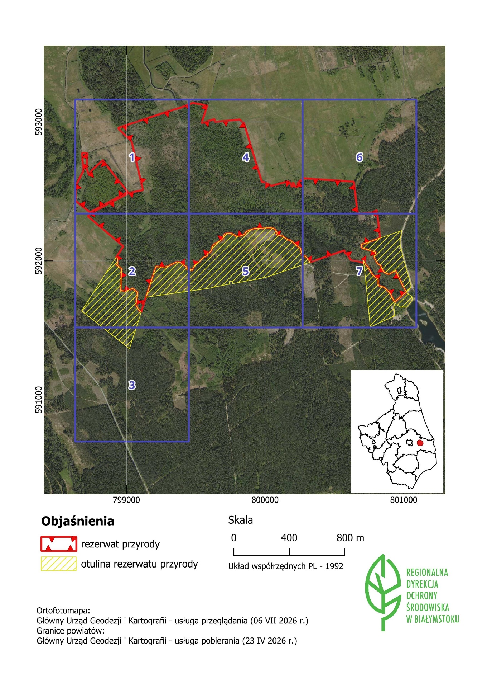

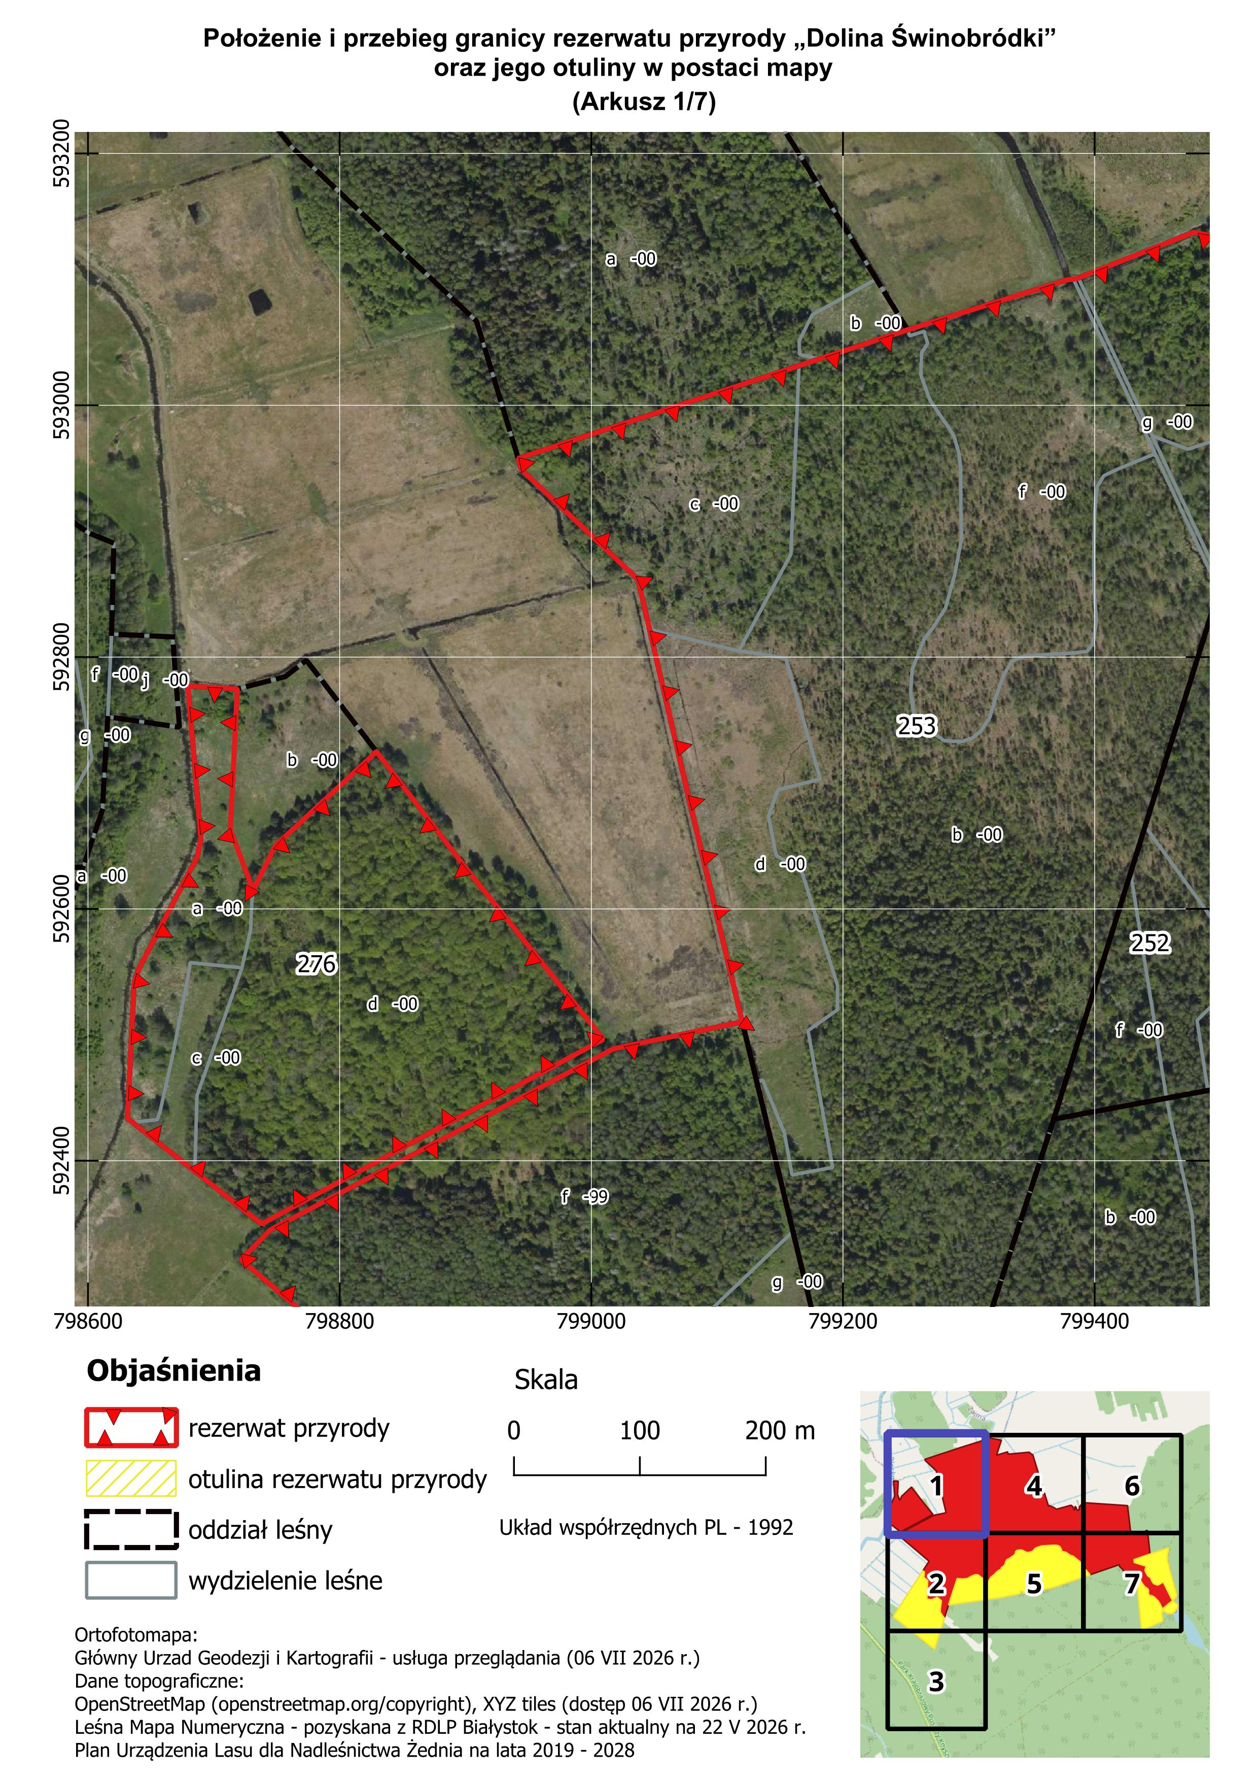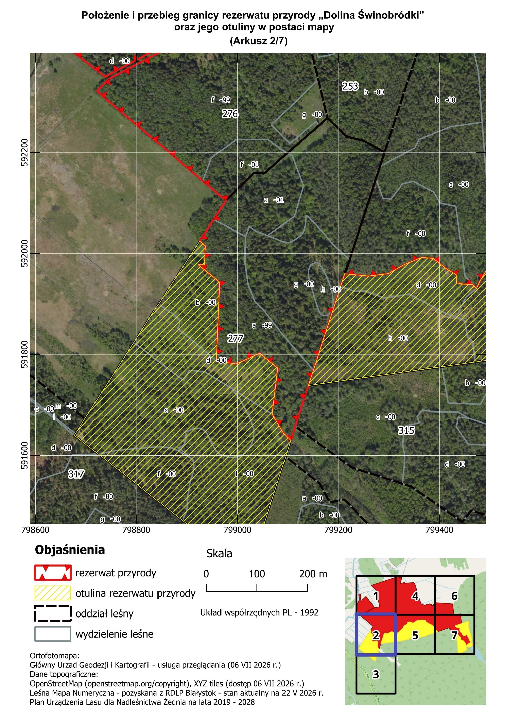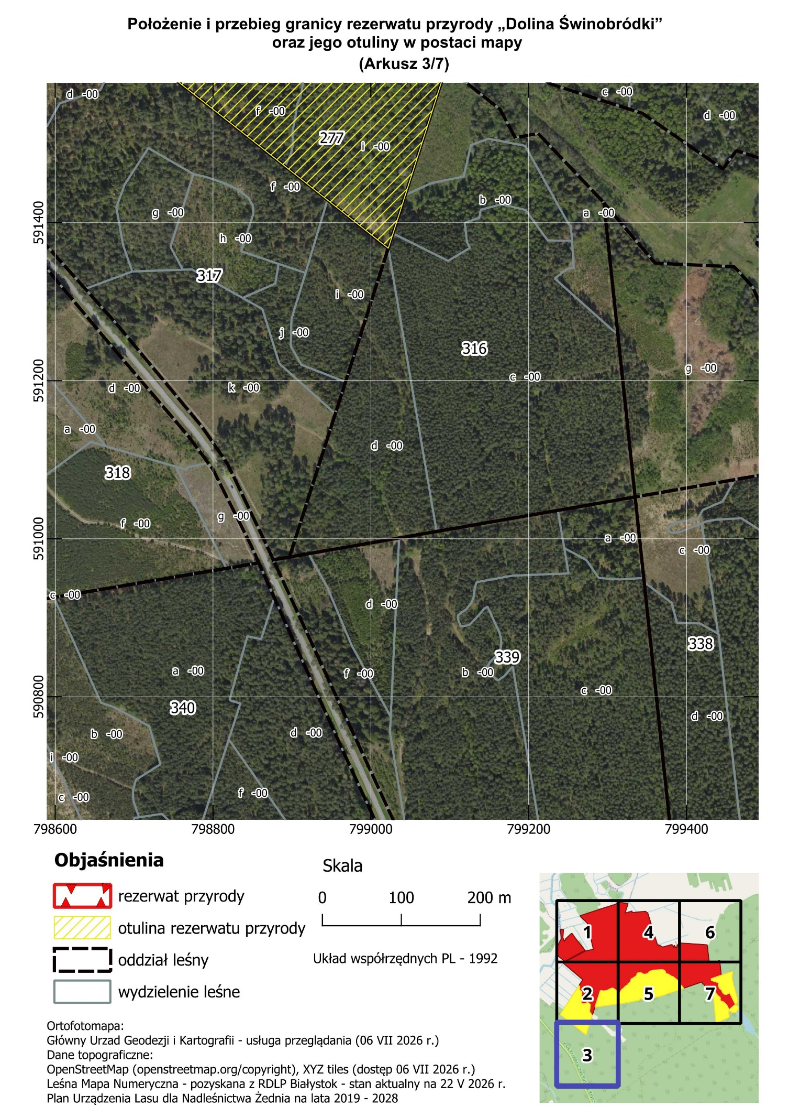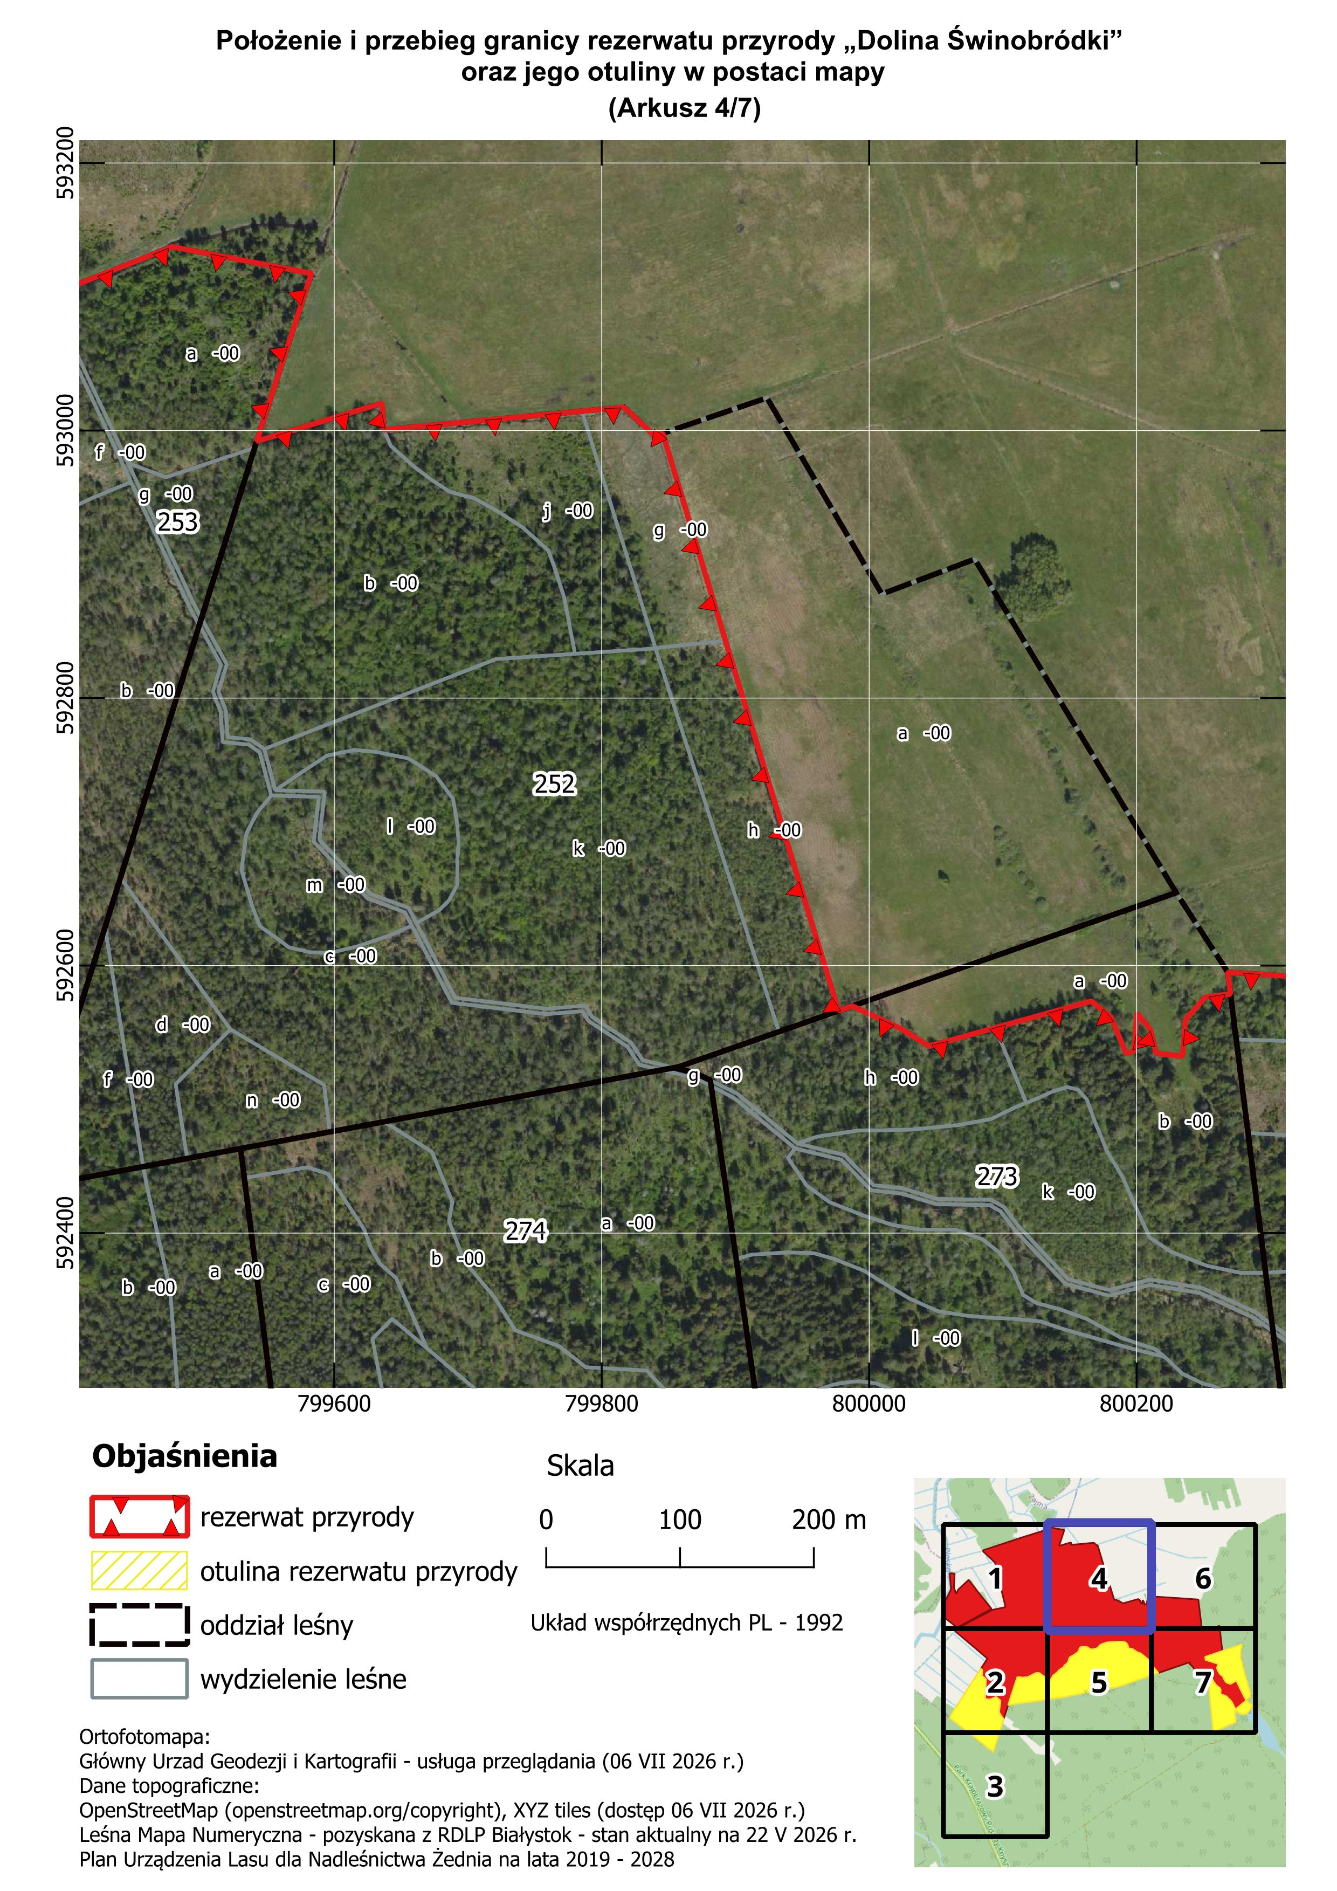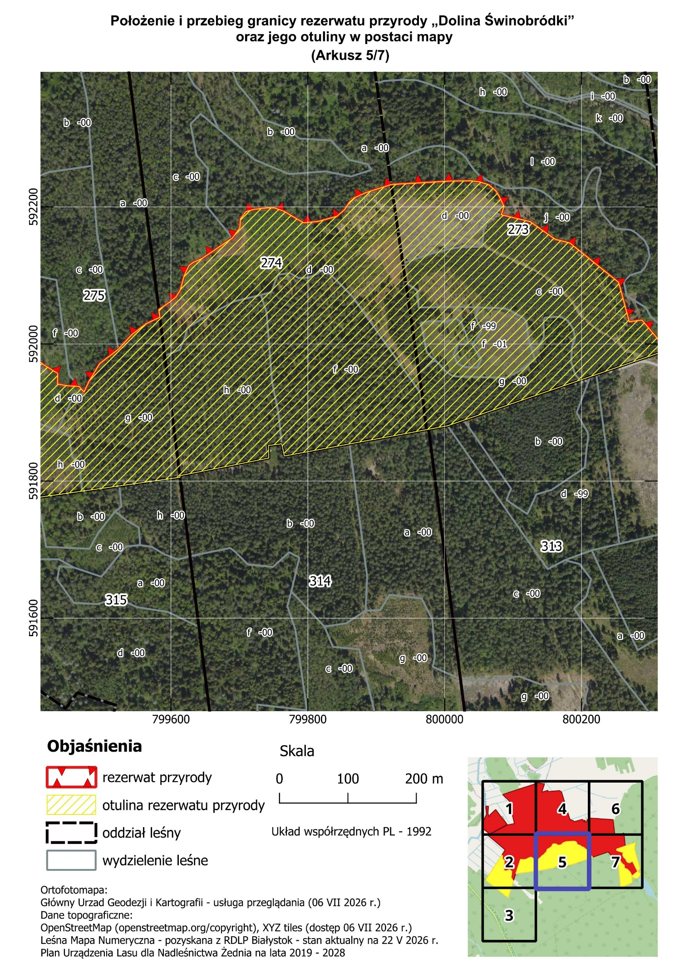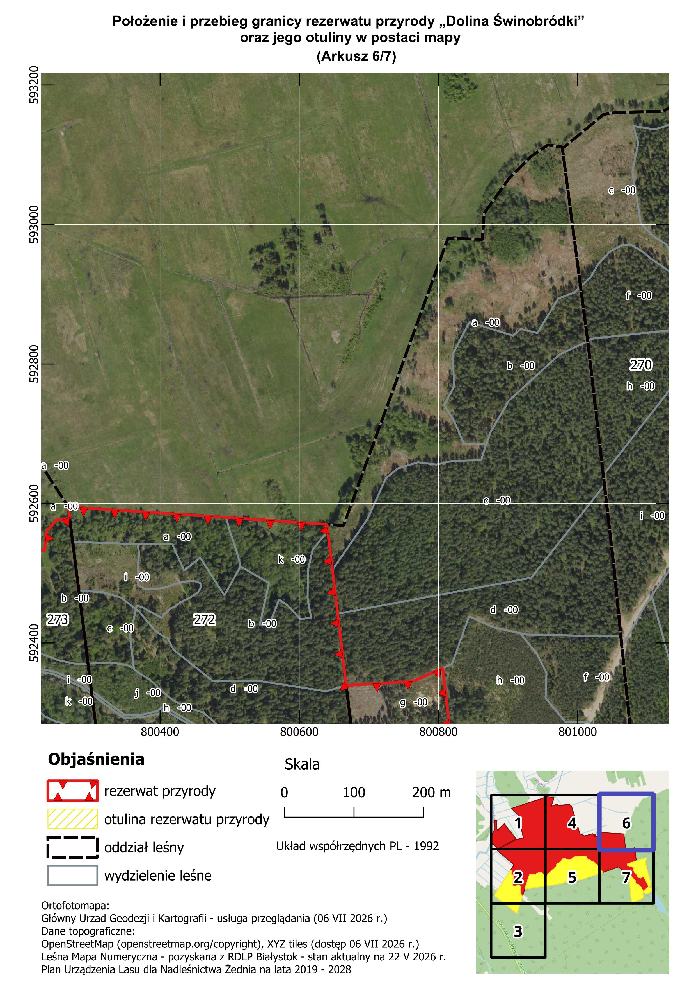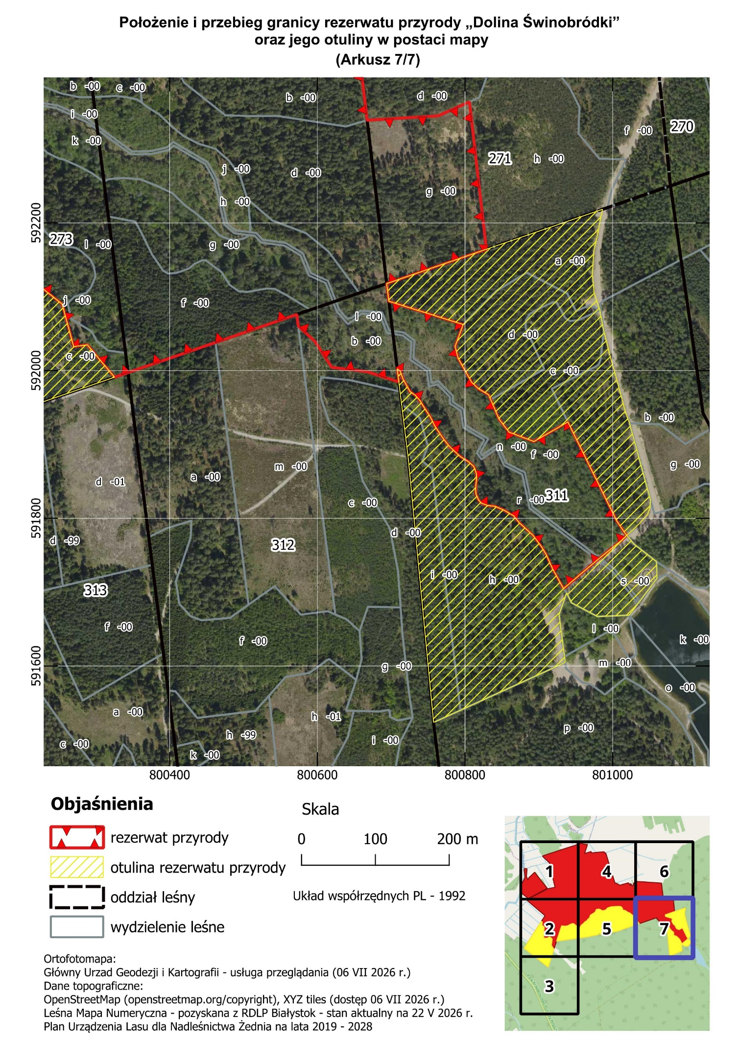

UZASADNIENIE
Zgodnie z art. 13 ust. 3 ustawy z dnia 16 kwietnia 2004 r. o ochronie przyrody
(Dz. U. z 2026 r., poz. 13 t.j.) uznanie za rezerwat przyrody następuje w drodze aktu prawa miejscowego w formie zarządzenia regionalnego dyrektora ochrony środowiska, które określa jego nazwę, położenie lub przebieg granicy i otulinę, jeżeli została wyznaczona, cele ochrony oraz rodzaj, typ i podtyp rezerwatu przyrody, a także sprawującego nadzór nad rezerwatem.
Niniejsze zarządzenie obejmuje uznanie obszaru za rezerwat przyrody, określenie jego nazwy, położenia współrzędnych geograficznych punktów załamania granicy obszaru w układzie PL-1992 oraz w podziale administracyjnym państwa, a także uwzględnienie obowiązujących norm prawnych dotyczących rezerwatów przyrody, w tym określenie sprawującego nadzór nad rezerwatem oraz rodzaju, typu i podtypu obiektu zgodnie z Rozporządzeniem Ministra Środowiska z dnia 30 marca 2005 r. w sprawie rodzajów, typów i podtypów rezerwatów przyrody (Dz. U. z 2005 r., Nr 60, poz. 533).
Rezerwat przyrody „Dolina Śwonobródki” położony jest w województwie podlaskim, w powiecie białostockim, na terenie gminy Michałowo. Obiekt leży w obrębie Parku Krajobrazowego Puszczy Knyszyńskiej im. prof. Witolda Sławińskiego, a także obszarów Natura 2000 Puszcza Knyszyńska PLB200003 oraz Ostoja Knyszyńska PLH200006. Rezerwat w całości leży na terenie gruntów Skarbu Państwa w zarządzie Państwowego Gospodarstwa Leśnego Lasy Państwowe Nadleśnictwa Żednia, w leśnictwach Rudnica i Żednia (Bank Danych o Lasach).
Celem ochrony rezerwatu jest zachowanie zbiorowisk lasów łęgowych i grądowych oraz w dolinie puszczańskiej rzeki.
W wyżej wyniesionych partiach terenu dominują siedliska borowe (BMśw, BMw) z najstarszymi drzewostanami osiągającymi wiek 110–125 lat. W niżej położonych fragmentach obszaru, wzdłuż cieku występują siedliska lasowe (Lw, LMśw, LMb). Największą część stanowią tu jednak lasy mieszane bagienne (LMb). Drzewostany borowe tworzone są głównie przez sosnę, choć miejscami występują wydzielenia z dominującym udziałem świerka. W zmiennym udziale towarzyszą im brzoza oraz lokalnie pojawiają się inne gatunki drzew liściastych.
Najstarsze drzewostany przedmiotowego obszaru, stanowią jednocześnie najcenniejsze jej fragmenty i charakteryzujące się wysoką bioróżnorodnością i obecnością gatunków typowych dla dojrzałych drzewostanów.
Omawiany obszar leży w widłach rzeki Płoski i jej dopływu Świnobródki, przy czym cała dolina Świnobródki wraz z otaczającymi drzewostanami znajduje się w granicach projektowanego rezerwatu. W strukturze siedliskowej dominują lasy mieszane bagienne i wilgotne z domieszką lasów, olsów i borów. W drzewostanach przeważa olsza czarna i świerk, które osiągają wiek 120 lat.
Od północy, wschodu i zachodu obszar graniczy z silnie zmeliorowanymi terenami otwartymi. Rowy odwadniające w kilku miejscach biorą swój początek bezpośrednio w lesie lub biegną wzdłuż jego granicy, co może zaburzać lokalne stosunki wodne. Negatywny wpływ melioracji ograniczają jednak obecne tu bobry, których tamy spowalniają odpływ wody. Uwilgotnienie terenu oraz duże zasoby martwego drewna determinują wysoką bioróżnorodność i obecność gatunków wyspecjalizowanych. Bogactwo martwego drewna warunkuje m.in. występowanie rzadkich owadów saproksylicznych. Odnotowano tu dwa gatunki chronione mocą Dyrektywy Siedliskowej: zgniotka cynobrowego Cucujus cinnaberinus i ponurka Schneidera Boros schneideri, a także puszczańskiego relikta – pawężnika kniejaka Peltis grossa. Środowisko to jest również doskonałym żerowiskiem i miejscem lęgowym dla ptaków. Stwierdzono tu obecność niemal wszystkich żyjących w Polsce dzięciołów (z wyjątkiem dzięcioła syryjskiego). Na szczególną uwagę zasługują te najrzadsze: dzięcioł trójpalczasty i białogrzbiety, a także dzięcioł średni, zielonosiwy oraz czarny. Podmokłe drzewostany oraz przylegające do nich torfowiska i łąki są ostoją takich gatunków jak żuraw, derkacz, kszyk czy samotnik. Wśród licznie występującej tu awifauny warto wymienić jarząbka, muchołówkę małą i żałobną, regularnie widywanego zimorodka oraz krzyżodzioba świerkowego (w tym osobniki dorosłe z lotnymi już młodymi). Na analizowanym obszarze stwierdzono również tokującego orlika krzykliwego. Teren ten zapewnia mu idealne warunki do gniazdowania, a sąsiednie otwarte przestrzenie mogą służyć za bazę żerowiskową. Parę lęgową tego gatunku odnotowano także w` bezpośrednio przylegającym wydzieleniu leśnym 237a. Włączenie tego wydzielenia do projektowanego rezerwatu jest w pełni uzasadnione. Pozwoli to nie tylko objąć ochroną gatunek strefowy, ale też utworzyć integralną całość przestrzenną, wyłączoną z gospodarki leśnej – tym bardziej, że prawdopodobnie jedyna droga dojazdowa do tego fragmentu i tak wiedzie przez teren proponowanego rezerwatu. Warto również rozważyć rozszerzenie granic ochrony o dolinę Świnobródki na południe od analizowanej powierzchni, aż do Uroczyska Świnobród. Odpowiednie warunki wilgotnościowe, świetlne oraz sprzyjający skład gatunkowy drzewostanu tworzą mikroklimat idealny dla rzadkich grzybów lichenizowanych (porostów). Reprezentuje je m.in. tarczynka dziurkowana Menegazzia terebrata – uznawana za wskaźnik lasów pierwotnych. To gatunek niezwykle rzadki w skali kraju, a w Puszczy Knyszyńskiej znany z nielicznych stanowisk.
Podana w niniejszym zarządzeniu powierzchnia rezerwatu przyrody oraz otuliny jest powierzchnią geometryczną wyliczoną na podstawie współrzędnych punktów załamania granicy obszaru w układzie PL-1992.
Projekt zarządzenia został poddany konsultacjom społecznym oraz zaopiniowaniu przez Generalną Dyrekcję Ochrony Środowiska. W ramach konsultacji wpłynęły uwagi. (…)
Wniesione uwagi zostały szczegółowo przeanalizowane przez RDOŚ w Białymstoku. (…)
Projekt zarządzenia zgodnie z art. 13 ust. 3 i art. 97 ust. 3 pkt 2 ustawy z dnia 16 kwietnia 2004 r. o ochronie przyrody (Dz. U. z 2026 r., poz. 13 t.j.) został pozytywnie/negatywnie zaopiniowany przez Regionalną Radę Ochrony Przyrody.
Projekt zarządzenia zgodnie z art. 59 ust. 2 ustawy z dnia 23 stycznia 2009 r. o wojewodzie i administracji rządowej w województwie (Dz.U. z 2025 r. poz. 428 t.j.) został przesłany do uzgodnienia z Wojewodą Podlaskim, który pismem …………………… z dnia …………… uzgodnił treść powyższego zarządzenia.

Literatura:
1. Dokumentacja planowanych rezerwatów Giedź w Puszczy Augustowskiej oraz Chomontowszczyzna, Kulikówka, Misiowa Chatka i Świnobródka w Puszczy Knyszyńskiej.2025. Zespół autorski: A. Grajewska, G. Grygoruk, T. Tumiel. Wykonano na zlecenie WWF Polska.
2. Plan Urządzania Lasu dla Nadleśnictwa Żednia na lata 2019-2028.
3. Projekt planu ochrony Parku Krajobrazowego Puszczy Knyszyńskiej, Supraśl, 2018 r.
4. Sokołowski A.W. 1980 Zbiorowiska leśne północno-wschodniej Polski. Monogr. Botan. (6),
5. Sokołowski A.W. 1988. Fitosocjologiczna charakterystyka lasów Puszczy Knyszyńskiej. Prace I.B.L. 682:4-117.
6. Szablon dokumentacji planu zadań ochronnych dla obszaru Natura 2000 Puszcza Knyszyńska PLB200003.
7. Szablon dokumentacji planu zadań ochronnych dla obszaru Natura 2000 Ostoja Knyszyńska PLH200006.

) Układ współrzędnych płaskich prostokątnych PL-1992 jest jednym z układów tworzących państwowy system odniesień przestrzennych, o którym mowa w przepisach wydanych na podstawie art. 3 ust. 5 ustawy z dnia 17 maja 1989 r. – Prawo geodezyjne i kartograficzne (Dz. U. z 2024 r. poz. 1151, 1824 oraz z 2025 r. poz. 1019, 1542, 1792).
) Układ współrzędnych płaskich prostokątnych PL-1992 jest jednym z układów tworzących państwowy system odniesień przestrzennych, o którym mowa w przepisach wydanych na podstawie art. 3 ust. 5 ustawy z dnia 17 maja 1989 r. – Prawo geodezyjne i kartograficzne (Dz. U. z 2024 r. poz. 1151, 1824 oraz z 2025 r. poz. 1019, 1542, 1792).

